**Laporan Praktikum**

NAMA : AHMAD FALAHI

NIM :244107020152

KELAS :1D

ABSEN :03

**PERCOBAAN 1** :Studi kasus Pengisian Nilai Mahasiswa di Siakad

1. Membuat repository dengan ketetuan yang tekah diperintahkan pada jobsheet3

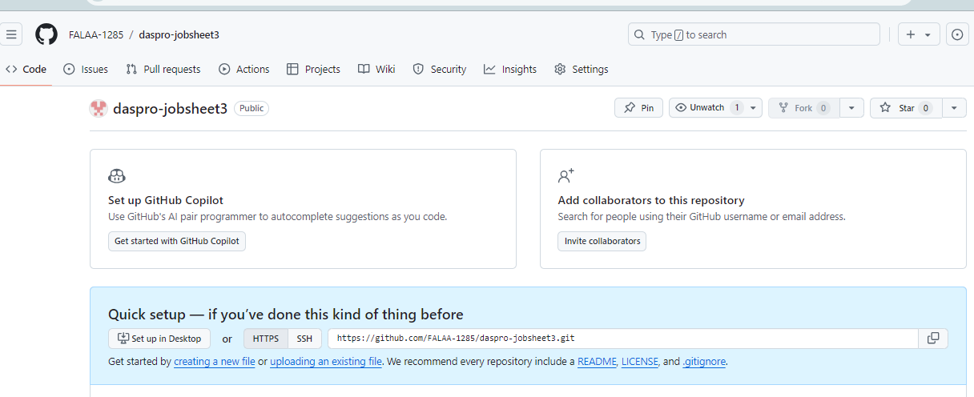

1. Melakukan cloning repository menggunakan perintah git clone dari terminal

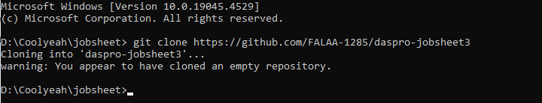

1. Buka folder repository tersebut pada visual studio code
2. Membuat file baru dengan memberi nama **Siakad03.java**
3. Membuat struktur dasar pemrograman java yang terdiri dari fungsi **main()**

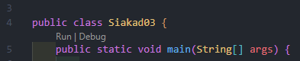

1. Membuat library scanner di bagian atas class **siaked03.** Setelah itu membuat deklarasi dengan nama variabel **sc** didalam fungsi **main()**.

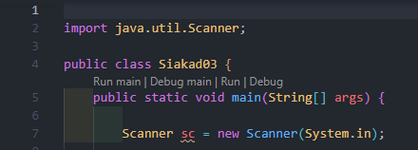

1. Deklarasi semua variabel dengan tipe data yang sesuai berdasarkan hasil identifikasi. Kemuadia tuliskan perintah untuk memasukkan **nama**, **nim**, **kelas**, dan absen dengan memanfaatkan scanner.

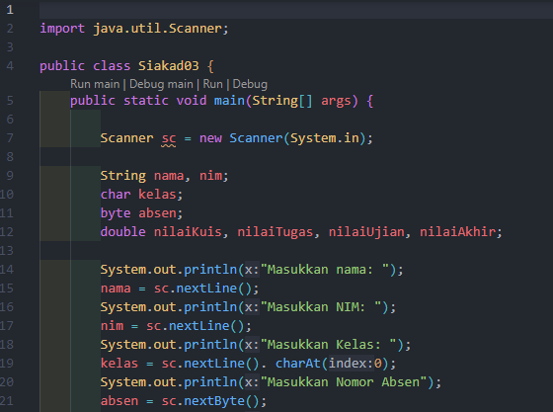

1. Menuliskan perintah untuk memasukkan **nilaiKuis**, **nilaiTugas**, dan **nilaiUjian** dengan memasukkan scanner. Dan selanjutnya menuliskan perintah untuk menghittung **nilaiAkhir** dengan menjumlahkan semua nilai kemudian dibagi dengan 3

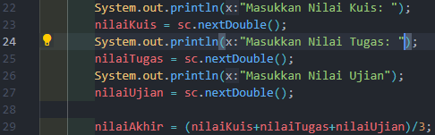

1. Menuliskan perintah println untuk menampilkan data mahasiswa yang terdiri dari nama, nim, kelas, abmin, dan nilai akhir. Kemudian run program sehingga menghasilkan output sesuai yang tertera pada pdf jobsheet3.

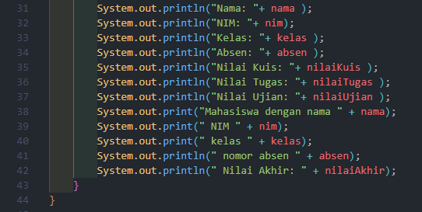

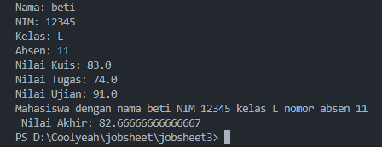

1. Melakukan commit dan push sehingga kode program muncul di github

**Jawaban dari Pertanyaan pada Percobaan 1**

1. Jika mengubah tipe data pada nilaiKuis, nilaiTugas, dan nilaiUjian menjadi double maka output yang dihasilkan tidak dapat menampilkan bilangan decimal

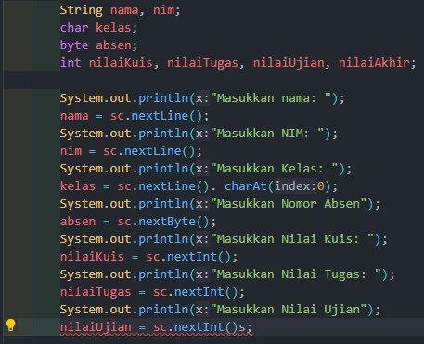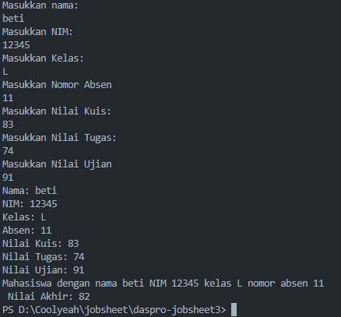

1. Membuat char hanya dapat mendeteksi karakter huruf ke-1
2. Karenat tipe data yang digunakan pada **kelas** adalah **char** maka input yang masuk hanya karakter pertama pertam yang telah disukkan

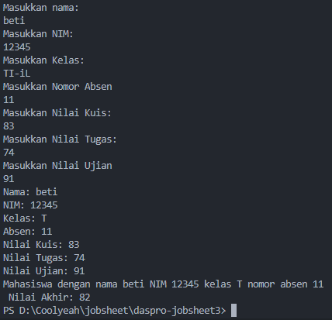

Maka jika ingin memasukkan lebih dari satu karakter maka tipe data yang digunakan adalah **String**



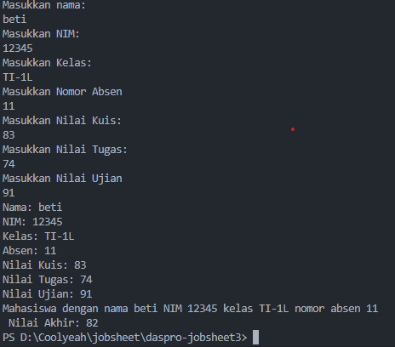

1. Error tidak dapat membaca variabel karena variabel , karena penamaan variabel hanya dapat menggukan angka, huruf, $, dan _.

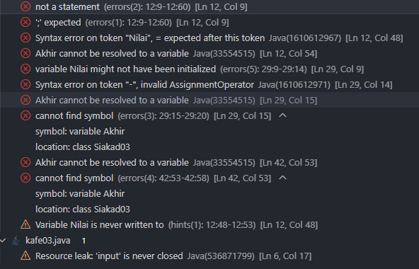

1. 

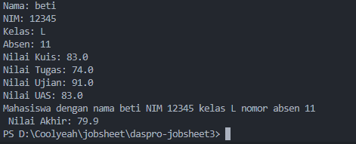

1. 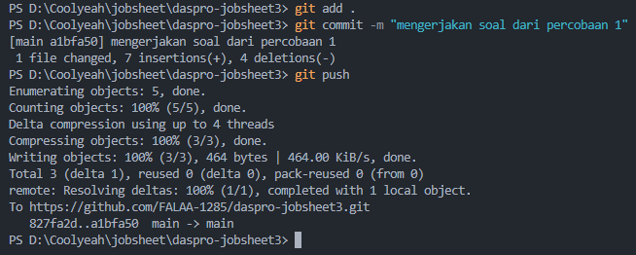

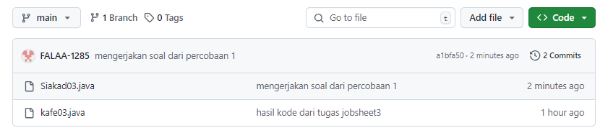

**Percobaan 2**: Studi Kasus Transaksi di Kafi

1. Membuat file baru menggunaka nama **kafe03.java**. setelah itu membuat stuktur dasar pemrograman java yang terdiri dari fingsi **main()**.



1. Menambahkan library scanner divagian atas class **kafe03**. Kemudian deklarasi semua scanner mengan variabel **input** di dalam fungsi **main()**.

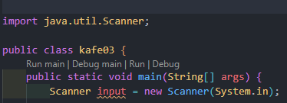

1. Melakukan deklarasi pada semua variabel dengan tipe data yang sesuai berdasarkan hasil identifikasi.

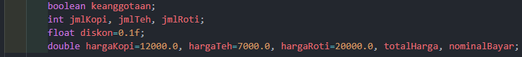

1. Menuliskan perintah untuk memasukkan **keanggotaan, jmlKopi**, **jmlTeh**,  dengan menggunakan scanner.

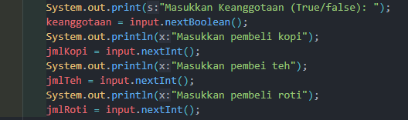

1. Menuliskan perintah untuk menghitung total **totalHarga** dengan menjumlahkan semua hasil perkalian degan jumlah item dan masing-masing harganya, kemudian menuliskan perintah untuk menghitung **nominalBayar** dengan mengurangi **totalHarga** dengan **diskon.**



1. Menuliskan perintah println untuk menampilkan keanggotaan, jumlah masing-masing item pembelian, dan nominal. Kemudian run program sehingga menghasilkan output sesuai yang tertera pada pdf jobsheet3.

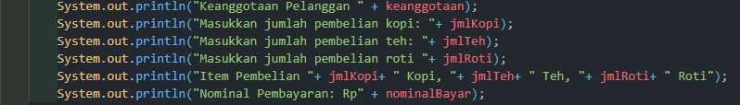

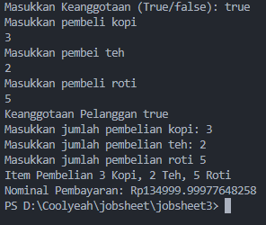

1. Melakukan commit dan push sehingga memunculkan kode ke github

Jawaban dari Pertanyaan pada Percobaan 2

1. Maksud dari penambahan f adalah agar nilai output yang keluar adalah nilai asli(berupa koma)
2. jika f dihilangkan maka output yang dihasilkan pembulatan pembulatan dari desimal

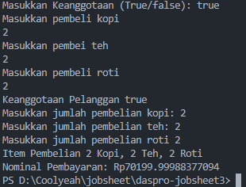

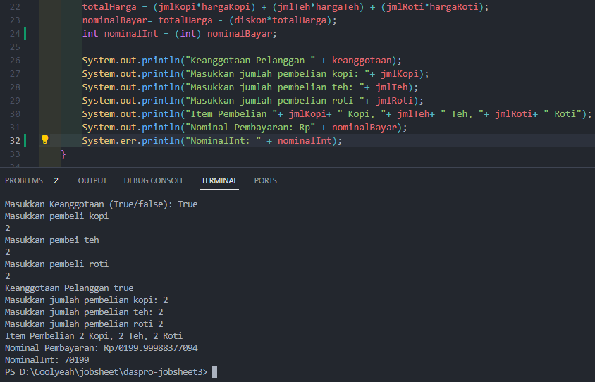

1. 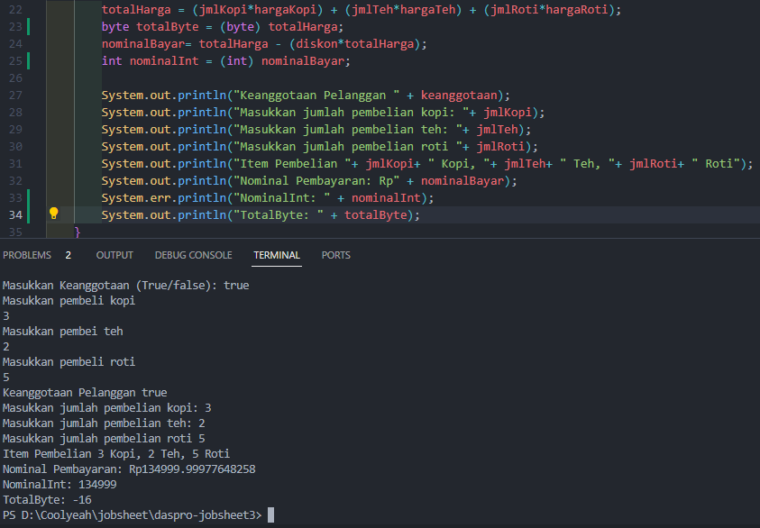
2. angka yang digunakan pada tipe data byte adalah -128 sampai 127 pada hasil total harga angka yang dihasilkan lebih besar dari pada ukuran byte sehingga mengulang ke -128 dan begitu terus sampai hasil dari total harga terpenuhi
3. Fungsi casting adalah untuk mengubah dari suatu nilai menjadi tipe data yang berbeda

**TUGAS**

1. Seorang pelanggan listrik ingin mengetahui total tagihan listriknya. Tarif listrik dihitung berdasarkan jumlah penggunaan listrik dalam kilowatt-jam (kWh). Tarif listrik adalah Rp 1.500 per kWh. Terdapat pengecekan penggunaan listrik apakah melebihi 500 kWh (memanfaatkan operator relasi dengan tipe boolean). Identifikasi input, output, dan algoritmanya, kemudian buat kode programnya!

* Input : jumlah penggunaan listrik
* Output : tarif penggunaan listrik
* Prosses :

1. input jumlah penggunaan listrik

2. cek penggunaan listrik

3. tampilkan jumlah tagihan

4. tampilkan jumlah tagihan

5. tampilkan tagihan apakah melebihi 500 kWh

|  |  |
| --- | --- |
| **Tipe Data** | **Variabel** |
| boolean | lebih |
| double | jmlprnggunaan |
| double | tarifListrik |
| double | totaltagihan |

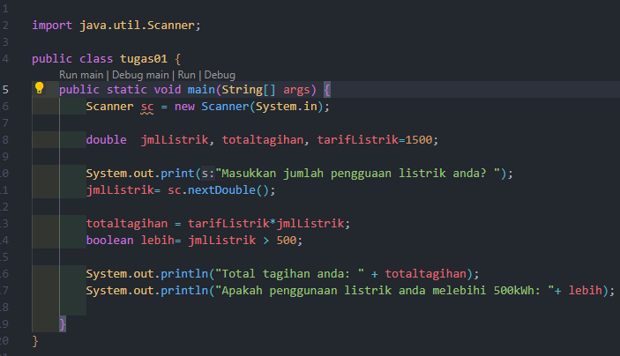

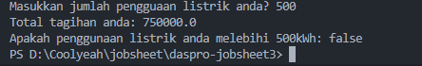

1. Sebuah perusahaan ingin membuat program sederhana untuk menghitung gaji bulanan karyawannya. Gaji karyawan dihitung berdasarkan jumlah jam kerja dan upah per jam. Selain itu, karyawan juga mendapatkan bonus sebesar 10% dari total gaji sebelum pajak. Setelah itu, pajak sebesar 5% dikenakan terhadap gaji dan bonus yang telah dihitung. Identifikasi input, output, dan algoritmanya, kemudian buat kode programnya!

* Input :Jumlah jam kerja, upah per jam
* Output :jumlah gaji
* Data lain :pajak, bonus
* Prosses :

1. Input jam kerja dan upah perjam
2. Hitung jumlah gaji
3. Tampilkan gaji

|  |  |
| --- | --- |
| **Tipe Data** | **Variabel** |
| int | jamKerja |
| int | upahPerJam |
| double | bonus |
| double | pajak |
| double | gajiBersih |
| doeble | kerja |

